PREDLOG ZAKONA
O POTVRĐIVANjU SPORAZUMA O IZMENAMA I DOPUNAMA SPORAZUMA IZMEĐU REPUBLIKE SRBIJE I EVROPSKE INVESTICIONE BANKE O OSNIVANjU I AKTIVNOSTIMA REGIONALNE KANCELARIJE EVROPSKE INVESTICIONE BANKE U REPUBLICI SRBIJI

Član 1.
Potvrđuje se Sporazum o izmenama i dopunama Sporazuma između Republike Srbije i Evropske investicione banke o osnivanju i aktivnostima Regionalne kancelarije Evropske investicione banke u Republici Srbiji, koji je potpisan 8. jula 2011. godine u Beogradu i 30. juna 2011. godine u Luksemburgu, u originalu na engleskom i srpskom jeziku.

Član 2.
Tekst Sporazuma o izmenama i dopunama Sporazuma između Republike Srbije i Evropske investicione banke o osnivanju i aktivnostima Regionalne kancelarije Evropske investicione banke u Republici Srbiji, u originalu na engleskom i srpskom jeziku glasi:

AGREEMENT AMENDING AGREEMENT BETWEEN
THE REPUBLIC OF SERBIA
AND
THE EUROPEAN INVESTMENT BANK
ON THE ESTABLISHEMENT AND THE ACTIVITIES OF THE REGIONAL OFFICE
OF THE EUROPEAN INVESTMENT BANK IN THE REPUBLIC OF SERBIA

Republic of Serbia and the European Investment Bank, the financing institution of the European Community created by the Treaty of Rome in 1957 establishing the European Community, as amended, (hereinafter referred to as the “EIB” or the “Bank”);

WHEREAS:

1) The Republic of Serbia and the EIB signed on 11 May 2009 an agreement on the establishment and the activities of the Regional Office of the EIB in the Republic of Serbia (hereinafter referred to as the “Agreement”).

2) In accordance with Article 7 of the Framework Agreement between the Republic of Serbia and the EIB, governing the EIB’s activities in the Republic of Serbia, signed on 11 May 2009 (hereinafter referred to as the “Framework Agreement”), the EIB shall enjoy in respect of its activities in the Republic of Serbia, the treatment accorded to the international institution which is most favoured in respect of any such activity, or if that is more favourable, the treatment accorded under any international agreement covering such activities.

3) In particular, the EIB shall be afforded the same terms as the most favoured international financial institution operating in the Republic of Serbia, it follows that EIB officials and employees of the Regional Office should enjoy immunity from the payment of taxes for goods purchased in the Republic of Serbia.

4) Following the signature of the Framework Agreement, the authorities of the Republic of Serbia have informed the EIB that the Agreement does not currently allow EIB officials and employees of the Regional Office to enjoy immunity from the payment of taxes for goods and services purchased in the Republic of Serbia, in particular when taking up their functions in the Republic of Serbia.

5) The Republic of Serbia and the EIB agree that such tax exemptions would facilitate EIB officials and employees in Serbia in taking up their official functions in the Regional Office.

HAVE AGREED AS FOLLOWS:

ARTICLE 1

The Agreement is hereby amended as follows:

The following paragraph shall be added at the end of Article 6:

‘In addition to the immunities and exemptions provided for above in this Article 6, when taking up their functions in the Republic of Serbia, the Head of the Regional Office and the expatriate EIB officials and employees of the Office, who are neither citizens of, nor permanent residents in the Republic of Serbia, shall enjoy immunity from the payment of taxes, direct and indirect, for goods and services purchased in the Republic of Serbia for their personal use. This shall apply during a period of twelve (12) months from the date on which the persons concerned have taken up their appointment in the Regional Office or, for existing EIB officials and employees of the Office, from the date of entry into force of this amending agreement (hereinafter referred to as the “Amending Agreement”).

ARTICLE 2

This Amending Agreement shall enter into force in accordance with international law on the day of EIB’s confirmation to the Government of the Republic of Serbia of reception of: (i) diplomatic note regarding this Amending Agreement; and (ii) legal opinion, in the name of Republic of Serbia, acceptable for the Bank, regarding legal validity of this Amending Agreement.

IN WITNESS WHEREOF, the undersigned, duly authorised to this effect, have signed this Agreement amending agreement, written in four (4) identical copies, one (1) in the Serbian language and three (3) in the English language, whereas all four (4) copies are equally authentic, but in the situation of differences in interpretation the English text shall prevail.

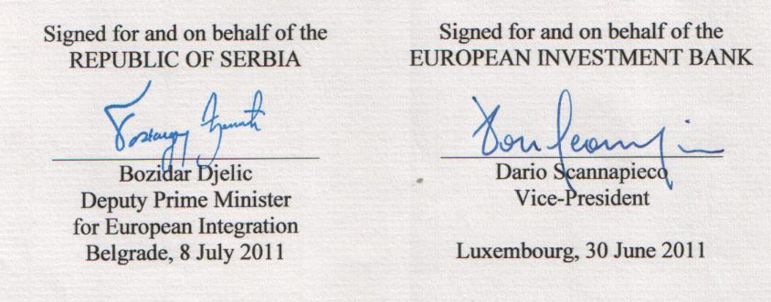

SPORAZUM O IZMENAMA I DOPUNAMA
SPORAZUMA IZMEĐU REPUBLIKE SRBIJE I EVROPSKE INVESTICIONE BANKE O OSNIVANjU I AKTIVNOSTIMA REGIONALNE KANCELARIJE EVROPSKE INVESTICIONE BANKE U REPUBLICI SRBIJI

Republika Srbija i Evropska investiciona banka, finansijska institucija Evropske zajednice, osnovana Rimskim ugovorom iz 1957. godine o osnivanju Evropske zajednice, u skladu sa amandmanom, ( u daljem tekstu: EIB ili Banka);

POTVRĐUJU:

1) Republika Srbija i EIB potpisali su 11. maja 2009. godine Sporazum o osnivanju i aktivnostima regionalne kancelarije EIB u Republici Srbiji (u daljem tekstu: Sporazum)

2) U skladu sa članom 7. Okvirnog sporazuma između Republike Srbije i EIB kojim se regulišu aktivnosti EIB u Republici Srbiji, potpisanim 11. maja 2009. godine (u daljem tekstu: Okvirni sporazum), prilikom obavljanja aktivnosti u Republici Srbiji EIB će imati tretman jednak tretmanu kakav je dodeljen najpovlašćenijoj međunarodnoj instituciji koja obavlja slične aktivnosti ili ako je povoljniji, tretman koji je utvrđen nekom od međunarodnih konvencija koje se odnose na te aktivnosti.

3) Posebno, EIB-u će biti obezbeđeni isti uslovi kao i najpovlašćenijim međunarodnim finansijskim institucijama koje posluju u Republici Srbiji, tako da bi rukovodioci EIB-a i članovi u Regionalnoj kancelariji trebalo da budu oslobođeni plaćanja poreza za dobra kupljena na teritoriji Republike Srbije.

4) U skladu sa potpisanim Okvirnim sporazumom, vlasti u Republici Srbiji su obavestili EIB da Sporazum ne podrazumeva da će rukovodioci EIB-a i članovi Regionalne kancelarije biti oslobođeni plaćanja poreza za dobra i usluge kupljeni na teritoriji Republike Srbije, po preuzimanju njihovih funkcija u Republici Srbiji.

5) Republika Srbija i EIB saglasni su da bi ti poreski izuzeci olakšali rukovodiocima EIB-a i članovima Regionalne kancelarije u Republici Srbiji obavljanje zvanične funkcije u Regionalnoj kancelariji.

SPORAZUMELE SU SE O SLEDEĆEM:

Član 1.
Sporazum se menja na način koji sledi.

U Članu 6. dodaje se stav 4, koji glasi :

Pored izuzeća i oslobođenja predviđenih u prethodnim stavovima ovog člana direktor, rukovodioci i članovi Regionalne kancelarije, koji nisu državljani Republike Srbije niti im je odobreno nastanjenje u Republici Srbiji, za vreme obavljanja njihovih funkcija, u periodu od dvanaest (12) meseci, biće oslobođeni plaćanja poreza, bilo direktnih ili indirektnih, prilikom kupovine dobara i usluga za ličnu upotrebu u Republici Srbiji. Period od dvanaest (12) meseci računaće se počev od dana angažovanja ovih lica u Regionalnoj kancelariji ili, za već angažovane rukovodioce i članove Regionalne kancelarije, od dana stupanja na snagu ovog sporazuma o izmenama i dopunama Sporazuma (U daljem tekstu: Sporazum o izmenama i dopunama Sporazuma)

Član 2.
Ovaj sporazum o izmenama i dopunama Sporazuma stupiće na snagu u skladu sa principima međunarodnog prava na dan kada EIB potvrdi Vladi Republike Srbije prijem: (i) diplomatske note u vezi sa ovim sporazumom o izmenama i dopunama Sporazuma; i (ii) pravno mišljenje u ime Republike Srbije, prihvatljivo za EIB, u vezi sa pravnom važnošću ovog sporazuma o izmenama i dopunama Sporazuma.

U POTVRDU GORE NAVEDENOG dole potpisana, za to propisno ovlašćena lica, potpisala su četiri (4) originala ovog sporazuma o izmenama i dopunama Sporazuma, jedan (1) na srpskom jeziku i tri (3) na engleskom jeziku, pri čemu su sva četiri (4) teksta podjednako autentična, ali u slučaju da postoji razlika u prevodu, tekst na engleskom jeziku imaće prednost.

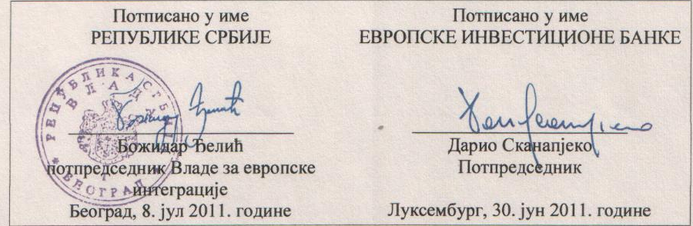

Član 3.
Ovaj zakon stupa na snagu osmog dana od dana objavljivanja u „Službenom glasniku Republike Srbije - Međunarodni ugovori”.
O B R A Z L O Ž E Nj E

I. USTAVNI OSNOV ZA DONOŠENjE ZAKONA

Ustavni osnov za donošenje ovog zakona sadržan je u odredbi člana 99. stav 1. tačka 4. Ustava Republike Srbije, kojom je propisano da Narodna skupština potvrđuje međunarodne ugovore kad je zakonom predviđena obaveza njihovog potvrđivanja.

II. RAZLOZI ZA POTVRĐIVANjE SPORAZUMA

Potpisivanjem Sporazuma između Republike Srbije i Evropske investicione banke o osnivanju i aktivnostima Regionalne kancelarije Evropske investicione banke u Republici Srbiji, od 11. maja 2009. godine, osnovana je Regionalna kancelarija Evropske investicione banke, koja ima zadatak da unapredi razvoj aktivnosti Banke u regionu zapadnog Balkana. Sporazumom je regulisan status imovine, dobara i lica angažovanih u Regionalnoj kancelariji.
Pomenutim sporazumom nije obuhvaćeno regulisanje oslobođenja direktora, rukovodioca i članova Regionalne kancelarije, koji nisu državljani Republike Srbije niti im je odobreno nastanjenje u Republici Srbiji, od plaćanja poreza, bilo posrednih ili neposrednih, za dobra kupljena na teritoriji Republike Srbije za vreme obavljanja njihovih funkcija. Stoga je ovo pitanje regulisano Sporazumom o izmenama i dopunama Sporazuma između Republike Srbije i Evropske investicione banke o osnivanju i aktivnostima Regionalne kancelarije.
S tim u vezi, neophodno je usvojiti Zakon o potvrđivanju Sporazuma o izmenama i dopunama Sporazuma između Republike Srbije i Evropske investicione banke o osnivanju i aktivnostima Regionalne kancelarije Evropske investicione banke u Republici Srbiji, u skladu sa principima međunarodnog prava.

III. OBJAŠNjENjE OSNOVNIH PRAVNIH INSTITUTA I POJEDINAČNIH REŠENjA

Odredbom člana 1. zakona predviđa se potvrđivanje Sporazuma o izmeni i dopuni Sporazuma između Republike Srbije i Evropske investicione banke o osnivanju i aktivnostima Regionalne kancelarije Evropske investicione banke u Republici Srbiji.
Odredba člana 2. zakona sadrži tekst Sporazuma o izmenama i dopunama Sporazuma između Republike Srbije i Evropske investicione banke o osnivanju i aktivnostima Regionalne kancelarije Evropske investicione banke u Republici Srbiji, u originalu na engleskom i srpskom jeziku.
U odredbi člana 3. zakona uređuje se stupanje na snagu ovog zakona, i to tako da zakon stupa na snagu osmog dana od dana objavljivanja u „Službenom glasniku Republike Srbije - Međunarodni ugovori”.

IV. PROCENA IZNOSA FINANSIJSKIH SREDSTAVA POTREBNIH ZA SPROVOĐENjE ZAKONA

Za sprovođenje ovog zakona nije potrebno obezbediti finansijska sredstva u budžetu Republike Srbije.

